Схема размещения прибора учета Ultramag G-10

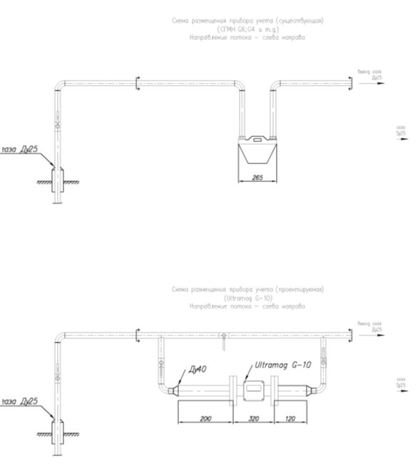

Схема размещения прибора учета БУГ G-25

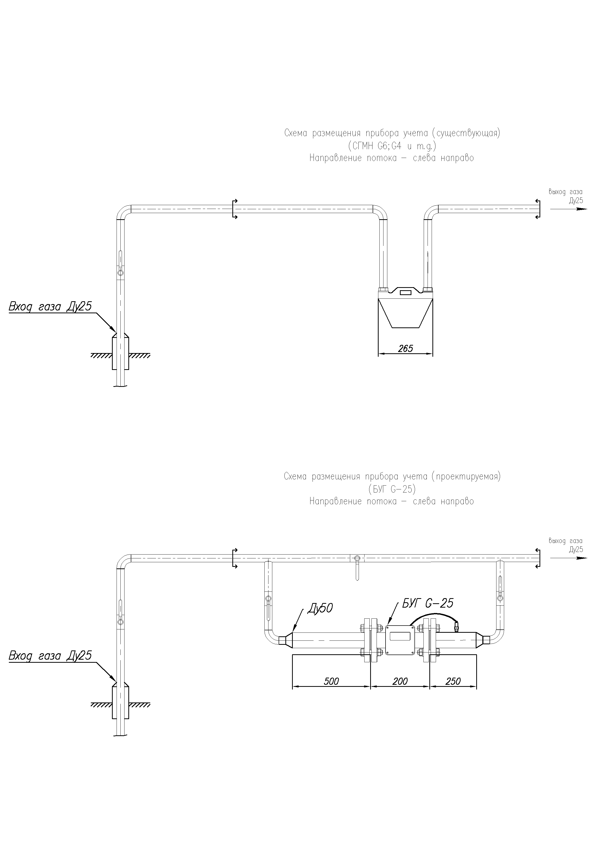

Схема размещения прибора учета Гранд SPI-4

